**ФГБОУ ВО** **«Братский государственный университет»**

**География**

**Демонстрационный вариант**

**Задание 1**

Какой из перечисленных городов является столицей государства?

1) Шанхай

2) Милан

3) Лиссабон

4) Марсель

**Задание 2**

С каким из перечисленных государств Россия имеет сухопутную границу?

1) Иран

2) Азербайджан

3) Болгария

4) Армения

**Задание 3**

Для какой из пе­ре­чис­лен­ных тер­ри­то­рий России, рас­по­ло­жен­ных в уме­рен­ном кли­ма­ти­че­ском поясе, ха­рак­те­рен муссонный климат?

1) Республика Коми

2) Калининградская область

3) Приморский край

4) Мурманская область

**Задание 4**

В районах распространения многолетнемёрзлых грунтов для того, чтобы обеспечить устойчивость сооружений и предотвратить их разрушение, дома строят на глубоко вбитых сваях. В каком из перечисленных городов России необходимо применять такую технологию строительства?

  1) Магадан

2) Новосибирск

3) Петрозаводск

4) Тюмень

**Задание 5**

Какой из пе­ре­чис­лен­ных городов яв­ля­ет­ся крупным цен­тром алюминиевой промышленности?

1) Белгород

2) Курск

3) Красноярск

4) Хабаровск

**Задание 6**

Традиционным занятием каких из перечисленных народов является морской зверобойный промысел?

1) якуты и буряты

2) чукчи и эскимосы

3) ханты и манси

4) карелы и коми

**Задание 7**

Какой из пе­ре­чис­лен­ных го­ро­дов яв­ля­ет­ся наи­боль­шим по чис­лен­но­сти населения?

1) Саратов

2) Новосибирск

3) Чита

4) Оренбург

**Задание 8**

Используя дан­ные графика, определите, в каком году было за­фик­си­ро­ва­но наименьшее ко­ли­че­ство прибывших в Россию.

**Международная ми­гра­ция в России**

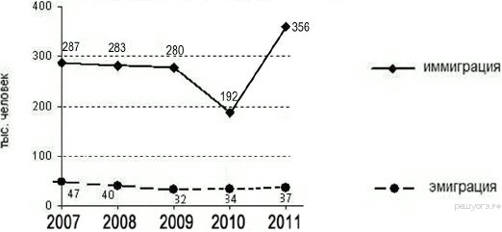

1) 2008 г.

2) 2009 г.

3) 2010 г.

4) 2011 г.

**Задание 9**

Определите ми­гра­ци­он­ный при­рост на­се­ле­ния Аст­ра­хан­ской об­ла­сти в 2010 г. Ответ за­пи­ши­те в виде числа.

**Изменение чис­лен­но­сти на­се­ле­ния Аст­ра­хан­ской об­ла­сти в 2007–2010 гг.**

|  |  |  |  |  |
| --- | --- | --- | --- | --- |
| Показатель | 2007 г. | 2008 г. | 2009 г. | 2010 г. |
| Общий при­рост на­се­ле­ния за год,  человек | 6747 | 4367 | 1872 | –381 |
| Естественный при­рост на­се­ле­ния за год,  человек | –615 | 561 | 820 | 671 |

|  |
| --- |
| *Задания 10,11 выполняются с использованием приведенной ниже карты погоды.* |

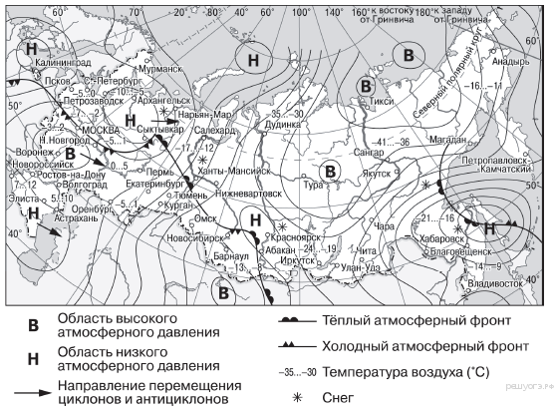

**Задание 10**

Какой из пе­ре­чис­лен­ных городов, по­ка­зан­ных на карте, на­хо­дит­ся в зоне дей­ствия антициклона?

1) Архангельск

2) Воронеж

3) Красноярск

4) Улан-Удэ

**Задание 11**

Карта по­го­ды составлена на 5 декабря. В каком из по­ка­зан­ных на карте го­ро­дов на сле­ду­ю­щий день наи­бо­лее вероятно су­ще­ствен­ное похолодание?

1) Нижневартовск

2) Пермь

3) Красноярск

4) Владивосток

**Задание 12**

Примером рационального природопользования является

  1) извлечение одного компонента при переработке полиметаллических руд

2) распашка земель вдоль склонов

3) избыточное орошение в засушливых районах

4) создание полезащитных лесополос в степной зоне

**Задание 13**

В каком из высказываний содержится информация о воспроизводстве населения?

1) В настоящее время в России лишь 27% населения страны проживает в сельской местности, а 73% — в городах.

2) В 2010 г. в большом количестве субъектов Российской Федерации отмечалось увеличение числа родившихся и снижение числа умерших по сравнению с 90-ми годами XX в.

3) Средняя плотность сельского населения России составляет примерно 2,2 человека на 1 кв. км.

4) В зоне тундры и тайги сельские населённые пункты располагаются в долинах рек и по берегам озёр.

**Задание 14**

Определите, какая гор­ная вершина имеет гео­гра­фи­че­ские координаты 46° с.ш. и 7° в.д.

**Задание 15 *Ответ запишите в бланк ответов №2.***

Чем объ­яс­ня­ет­ся на­ли­чие вул­ка­нов на тер­ри­то­рии Японии?

18 августа 2013 г. произошло извержение вулкана Сакурадзима в японской префектуре Кагосима. По данным местных СМИ, столб дыма и пепла поднялся на высоту пяти километров. Из кратера были выброшены крупные камни и раскалённая лава. Метеорологическое управление префектуры объявило «красный» уровень опасности для районов, соседствующих с Сакурадзимой. Отмечается, что этот вулкан некогда был отдельным островом, но извержения пепла и потоки лавы присоединили его к острову Кюсю. Последний всплеск активности Сакурадзимы был зафиксирован весной 2009 г.

**Задание 16**

Средняя солёность вод Азовского моря со­став­ля­ет 21‰. Определите, сколь­ко грам­мов солей рас­тво­ре­но в трех лит­рах его воды. Ответ за­пи­ши­те в виде числа.

**Задание 17**

Расположите перечисленные ниже города в порядке увеличения в них численности населения. Запишите в ответ получившуюся последовательность букв.

А) Краснодар

Б) Екатеринбург

В) Томск

|  |
| --- |
| *Задания 18-21 выполняются с использованием приведенного ниже фрагмента топографической карты.* |

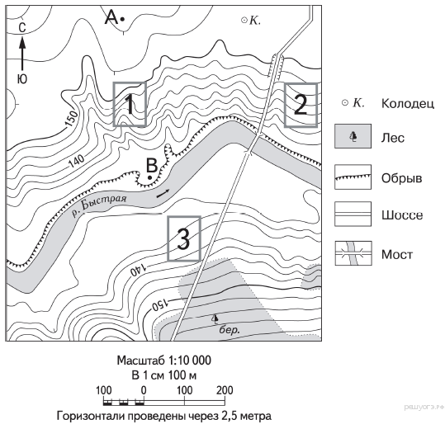

**Задание 18**

Определите по карте рас­сто­я­ние на мест­но­сти по пря­мой от точки А до колодца. Из­ме­ре­ние проводите между точ­кой и цен­тром соответствующего услов­но­го знака. По­лу­чен­ный результат округ­ли­те до де­сят­ков метров. Ответ за­пи­ши­те в виде числа.

**Задание 19**

Определите по карте, в каком на­прав­ле­нии от точки А на­хо­дит­ся колодец.

**Задание 20 *Ответ запишите в бланк ответов №2.***

Фермер вы­би­ра­ет участок для за­клад­ки нового фрук­то­во­го сада. Ему нужен участок, на ко­то­ром весной рано схо­дит снег, а летом почва лучше всего про­гре­ва­ет­ся солнцем. Он также дол­жен иметь расположение, удоб­ное для вы­во­за собранного уро­жая на кон­серв­ный завод. Определите, какой из участков, обо­зна­чен­ных на карте циф­ра­ми 1, 2 и 3, боль­ше всего от­ве­ча­ет указанным требованиям. Для обос­но­ва­ния своего от­ве­та приведите два довода.

**Задание 21**

На ри­сун­ках представлены ва­ри­ан­ты профиля ре­лье­фа местности, по­стро­ен­ные на ос­но­ве карты по линии А—В раз­ны­ми учащимися. Какой из про­фи­лей построен верно?

1) 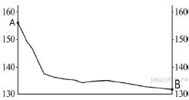

2) 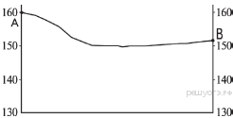

3) 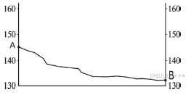

4) 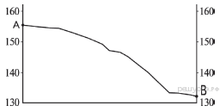

**Задание 22**

Карты какого географического региона России необходимо выбрать, чтобы более детально изучить регион, в котором расположен г. Киселёвск?

1) Урала

2) Западной Сибири

3) Восточной Сибири

4) Европейского Севера

Производственное объединение «Гормаш» в г. Киселёвске (Кемеровская область) специализируется на производстве горно-шахтного оборудования, которое пользуется спросом на всех угледобывающих предприятиях Кузбасса (Кемеровской области).

**Задание 23 *Ответ запишите в бланк ответов №2.***

Промышленная раз­ра­бот­ка Средне-Тиманского ме­сто­рож­де­ния была на­ча­та в 1997 году. Ме­сто­рож­де­ние расположено в 150 ки­ло­мет­рах к северо-западу от Ухты в таёжном ненаселённом районе. Оно свя­за­но с фе­де­раль­ной железнодорожной ма­ги­стра­лью Москва-Воркута же­лез­ной дорогой, введённой в экс­плу­а­та­цию в 2002 году.

Месторождение рас­по­ла­га­ет запасами бокситов, до­ста­точ­ны­ми для обес­пе­че­ния производства около 2 млн тонн глинозёма в те­че­ние более 40 лет.

Важной осо­бен­но­стью месторождения яв­ля­ют­ся благоприятные гор­но­гео­ло­ги­че­ские условия, поз­во­ля­ю­щие добывать от­кры­тым способом около 90% име­ю­щих­ся запасов бокситов.

Добыча по­лез­ных ископаемых от­кры­тым способом имеет свои пре­иму­ще­ства и недостатки. На­зо­ви­те одно пре­иму­ще­ство и один не­до­ста­ток открытого спо­со­ба добычи.

**Задание 24**

Расположите регионы России в той последовательности, в которой их жители встречают Новый год. Запишите в ответ получившуюся последовательность букв.

  А) Забайкальский край

Б) Республика Карелия

В) Омская область

**Задание 25**

Туристические фирмы разных стран разработали слоганы (рекламные лозунги) для привлечения туристов в свои страны. Установите соответствие между слоганом и страной.

|  |  |
| --- | --- |
| СЛОГАН | СТРАНА |
| А) Архитектурные памятники византийской и османской культур, мягкий климат, чудесные пляжи на берегах четырёх морей — всё это сделает ваш отдых незабываемым!  Б) Оцените чистоту кристальных вод Атлантики, благоухание цветущей зелени Мадейры, ухоженность пляжей Лиссабона! | 1) Турция  2) Чехия  3) Болгария  4) Португалия |

Запишите в ответ цифры, расположив их в порядке, соответствующем буквам:

|  |  |
| --- | --- |
| А | Б |
|  |  |

**Задание 26**

Во время экскурсии учащиеся сделали схематическую зарисовку залегания горных пород на обрыве в карьере.

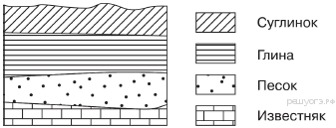

Расположите показанные на рисунке слои горных пород в порядке увеличения их возраста (от самого молодого до самого древнего). Запишите в ответ получившуюся последовательность букв.

А) известняк

Б) песок

В) глина

**Задание 27**

Проанализируйте кли­ма­то­грам­му и определите, какой бук­вой на карте обо­зна­чен пункт, кли­мат которого по­ка­зан на климатограмме.

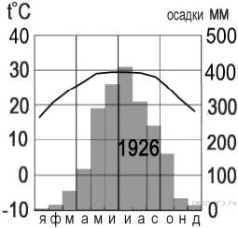

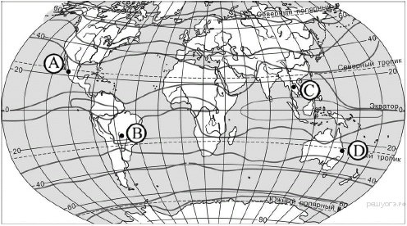

1) А

2) В

3) C

4) D

|  |
| --- |
| *Задания 28,29 выполняются с использованием приведенного ниже текста.* |

Школьники из нескольких населённых пунктов России обменялись данными многолетних наблюдений, полученными на местных метеостанциях. Собранные ими данные представлены в следующей таблице. 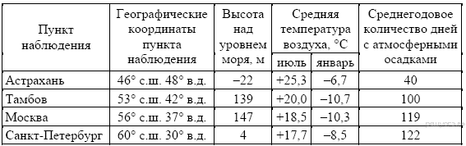

**Задание 28**

Учащиеся проанализировали собранные данные в целях выявления зависимости между особенностями климата и географическим положением пункта. У всех учащихся выводы получились разные. Кто из учащихся сделал верный вывод на основе представленных данных?

1) Пётр: «Чем дальше на юго-восток, тем больше годовая амплитуда температур воздуха».

2) Иван: «Чем западнее, тем жарче в июле».

3) Мария: «Чем дальше на северо-запад, тем реже выпадают атмосферные осадки».

4) Андрей: «Чем выше расположен пункт, тем чаще в нём выпадают атмосферные осадки».

**Задание 29**

В каком из пе­ре­чис­лен­ных го­ро­дов 21 марта Солн­це рань­ше всего по мос­ков­ско­му вре­ме­ни под­ни­мет­ся над горизонтом?

1) Астрахань

2) Тамбов

3) Москва

4) Санкт-Петербург

**Задание 30**

Определите страну по её краткому описанию.

Особенностями географического положения этой страны являются наличие границы с Россией и отсутствие выхода к морю. Большая часть территории расположена на высоте свыше 1000 м над уровнем моря, некоторые горные хребты достигают 4000 м и выше. Климат резко континентальный, с максимальными амплитудами суточных и годовых температур. В некоторых районах распространена многолетняя мерзлота. Основной ландшафт — сухие степи, примерно четверть территории занята пустыней. Средняя плотность населения — около 2 человек на км2. Большинство верующих исповедуют буддизм.